Здравствуйте, дорогие мамы, бабушки! Мы поздравляем всех с первым весенним праздником, с Международным женским днем. Это праздник, прославляющий женщину, женщину-труженицу, женщину-мать, хранительницу домашнего очага.
Сегодня ваш праздник. Поздравляем! Дорогие, милые, добрые, красивые, прекрасные, женственные, умные, хорошие.
Сегодня мы поздравляем Вас с первым весенним праздником - праздником добра, света, жизни и любви!
С каждым днем ярче светит солнце. С крыш сорвалась первая капель. Воробьи и синицы щебечут веселей.
А воздух?! Его запах и вкус несравним с другими временами года.
Все эти признаки говорят о том, что идет весна. Скоро появятся первые цветы. Люди радуются приходу весны. Природа просыпается от долгой зимней спячки.
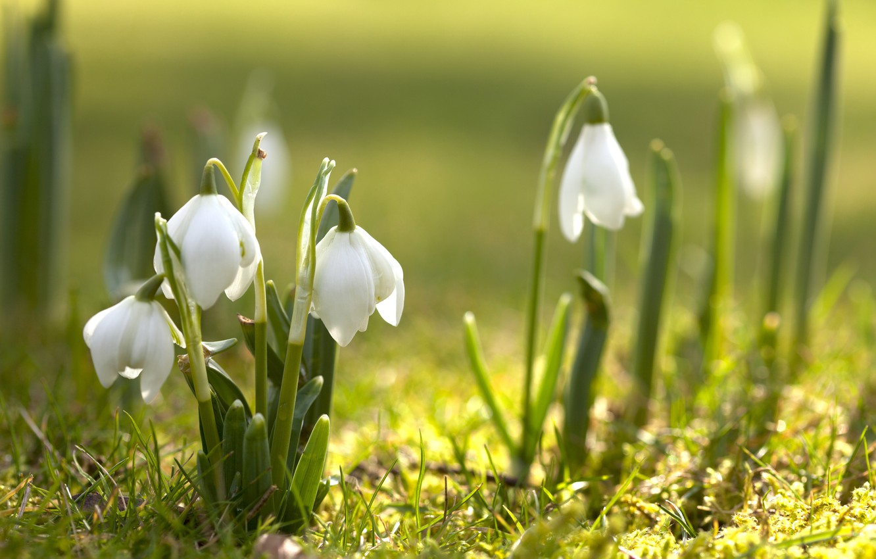
Ежедневно на наших глазах все меняется – и мы с радостью встречаем природные изменения. Наши души наполняются светом, радостью, теплом. Лица озаряются улыбкой, и мы все чаще желаем друг другу здоровья и успехов. Пусть это не сказано вслух, но в мыслях мы желаем друг другу добра.
Мелодия, музыка, муза – все эти слова женского рода. Всё красивое связано с женщинами.

Женщины – задумчивость России,
Отчего вы нежные такие?
Разве не среди снегов росли вы,
Разве на реке нежны разливы?
Иль не били вас ветра тугие?
Отчего вы нежные такие?
Разве вам не в тягость будни быта,
Или войны вами позабыты,
Иль без вас в полях колосья зреют,
Иль мужчины вас беречь умеют?
Женщины – Алены да Татьяны,
Очи ваши – темные туманы.
Льются ваши волосы лучами.
Весны остаются за плечами.
Женщины – задумчивость России,

Отчего вы сильные такие?
Е. Нестерова
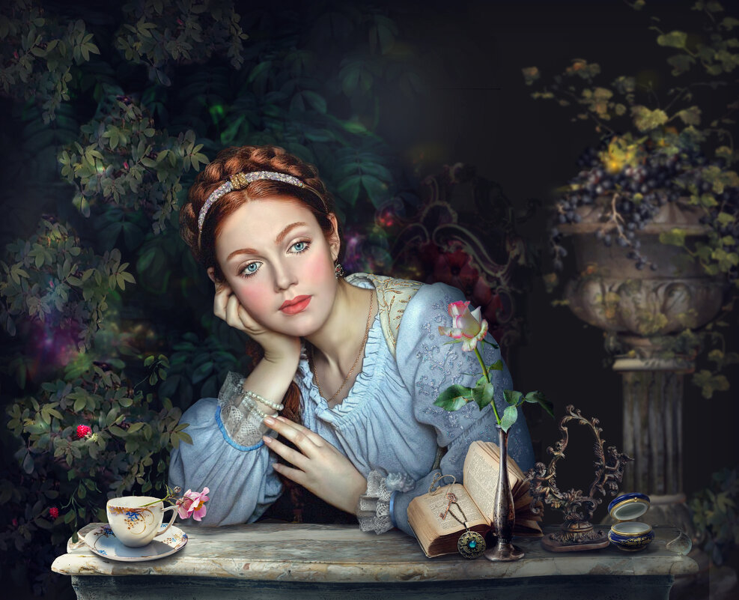
Женская красота и обаяние во все времена вдохновляли мужчин на великие дела. Сила всегда покорялась красоте. Александр Македонский в свое время говорил: "Если бы я был женщиной, я бы покорил весь мир"
Но мир он не покорил, так как был мужчиной. А современной женщине, как вы понимаете, трудно покорить мир, она очень занятый человек. На работе - энергичная, в общественной жизни — активная, дома —- неутомимая. Но все-таки, несмотря на все это, наши женщины умудряются быть красивыми и покорять.
Сколько красивых и поэтических слов сказано о Женщине!.. Сколько милых портретов создано кистью художников!.. А если вспомнить задушевные песни, посвященные возлюбленным?! Но, даже соединив Поэзию, Живопись, Театр и Музыку в одну литературно-музыкальную гостиную, нельзя до конца раскрыть образ Женщины.
Слово «женщина» заставляет обратиться к вечным образам классики, с которыми ассоциируются мечтательность, любовь, верность: Ассоли А.Грина, Татьяне Лариной А.С.Пушкина, Джульетте В.Шекспира.
Я помню чудное мгновенье:
Передо мной явилась ты,
Как мимолетное виденье,
Как гений чистой красоты.
В томленьях грусти безнадежной,
В тревогах шумной суеты,
Звучал мне долго голос нежный
И снились милые черты.
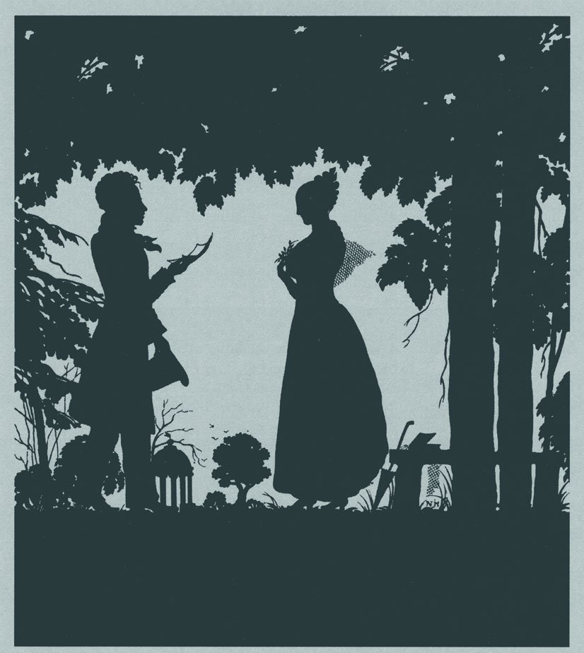

Cменяются века, а женщина остаётся загадкой, которую пытаются понять и поэты, и композиторы...
Кто ты?
Сказка рассвета, иль вымысел,
Или счастья земного прогноз?
Я тебя и придумал, и выносил,
И по белому свету пронес.
Мне с тобой - океаны до пояса.
Мне как воздух твоя кабала.
Если я добирался до полюса,
Ты Снегурочкой рядом была…
Если жизнь мою, смертью отпетую,
3анесет в занебесную тишь
3а моею далекой ракетою
Ты Жар-птицей ко мне прилетишь…

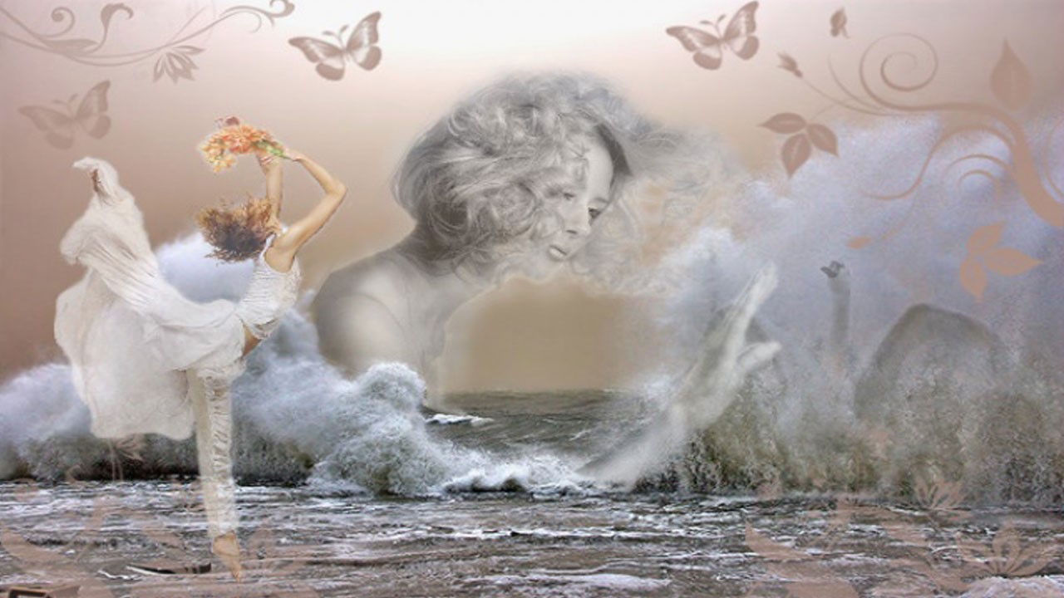

Некоторые женские образы нашей классики, олицетворяющие собой мечтательность, любовь, верность, вы, наверное, сразу узнаете... /Девушка, изображающая Ассоль. На экране - слайды или репродукции картин с изображением моря, а потом корабля с алыми парусами…

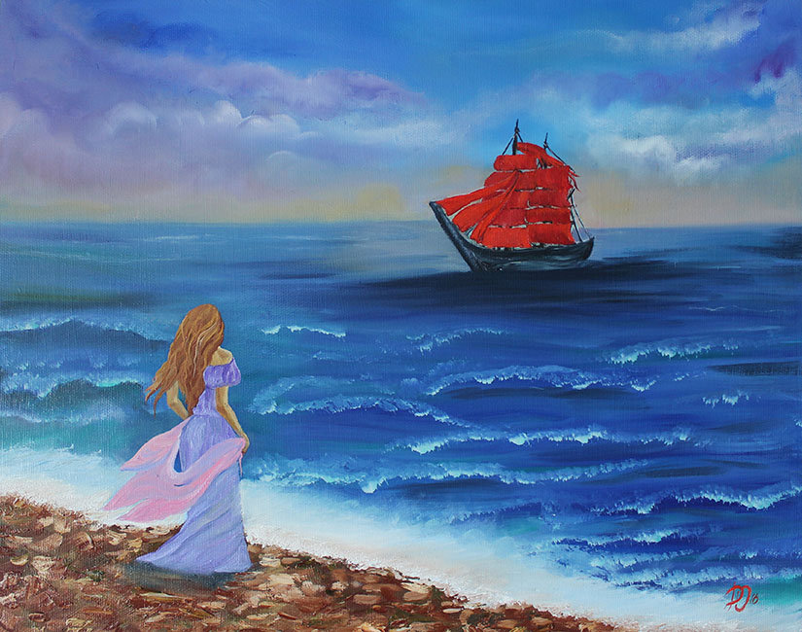

«Женщины, изменившие мир»

В предверии Международного женского дня мы подготовили для Вас, милые женщины обзор книг о женщинах, изменившие мир. В которую вошли истории известных женщин, сильных и целеустремленных. Они никогда не отступали под напором обстоятельств и не сдавались, что бы ни случилось. Их не останавливали жизненные невзгоды и препятствия. Эти женщины всегда двигались вперед и смогли изменить мир – хотя бы немного.
Выбирайте, читайте и вдохновляйтесь!
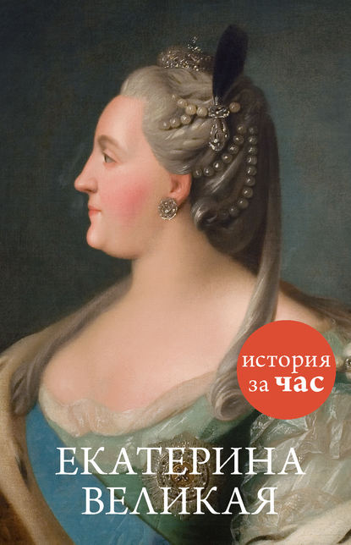

Императрицу Екатерину II недаром нарекли Великой. В годы ее царствования многое изменилось в России: держава приросла новыми землями, развивались науки и искусства, осуществились важнейшие административные и социальные реформы. Екатерина правила Российской империей более трех десятков лет, и эти годы были названы золотым веком. Книга рассказывает, как формировалась незаурядная личность будущей императрицы, о ее трудном пути к престолу, о великих победах и тяжких невзгодах этой блистательной женщины.
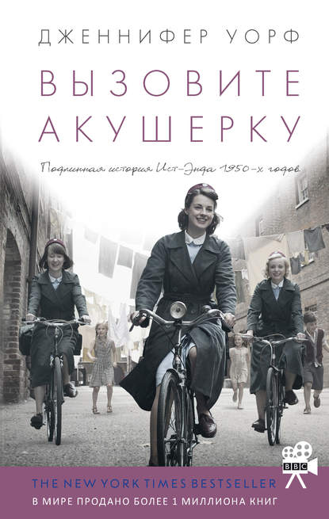
Книга «Вызовите акушерку» – это воспоминания Дженнифер Уорф о ее жизни и работе в Лондоне 1950-х годов. Молодая девушка Дженни Ли, удивляясь сама себе, устраивается акушеркой при общине Святого Раймонда Нонната в Ист-Энде. Грязные улицы со следами недавней войны, шумные доки, перенаселенные многоквартирки, преступность и крайняя нищета – в середине XX века этот район нельзя было назвать благополучным. Медсестры и монахини общины были тогда единственными, кто неусыпно заботился о женщинах из бедных рабочих семей. Работая акушеркой, автор день за днем наблюдала нелегкую жизнь этих людей, становилась свидетелем их трагедий и радостей и убеждалась в невероятной силе их характеров.
На исходе жизни Дженнифер Уорф написала поразительную книгу о том времени, о монахинях и простых ист-эндцах, первый в литературе рассказ о самоотверженном труде акушерок. Неудивительно, что книга «Вызовите акушерку» стала несомненным бестселлером – на данный момент только в Великобритании продано более миллиона экземпляров.
В 2012 году книга была экранизирована компанией BBC. Сериал «Вызовите акушерку» собрал у экранов более десяти миллионов зрителей и стал наиболее успешным драматическим сериалом на телеканале BBC One с 2001 года.

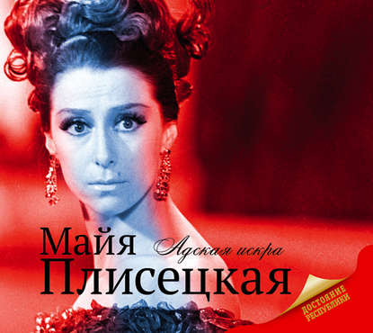
Перед вами биография Майи Плисецкой, женщины удивительной, неповторимой судьбы, ставшей одним из символов XX века. Символом смелости, стойкости и стремления к свободе. Она проявила себя как блестящая танцовщица – исполнительница классических партий, затем – одной из первых в Советском Союзе стала танцевать балеты модерн, снималась в кино, работала моделью и даже манекенщицей.
Вот уже более полувека она является музой и женой одного из самых талантливых композиторов современности – Родиона Щедрина. Ее творчеством вдохновлялся модельер Пьер Карден, ей посвящал стихи поэт Андрей Вознесенский, назвавший балерину «адской искрой»; балетмейстер Морис Бежар именовал ее «гением метаморфоз»; художник Марк Шагал зарисовывал балетные позы Плисецкой, чтобы позже использовать ее дикую грацию для создания шедевра…

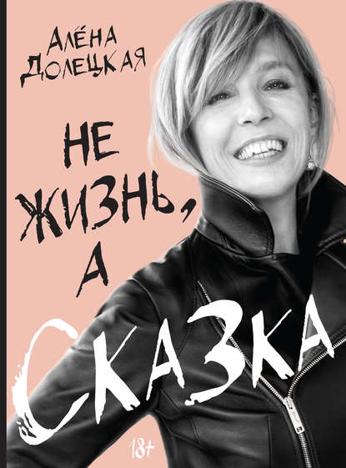
О чём может рассказать первый главный редактор русского Vogue, русского Interview легендарная московская красавица и фам фаталь? О том, как выбирала духи и белый рояль? О том, как принцы пели серенады и делали подарки? Дочь знаменитого хирурга С. Я. Долецкого, внучка первого директора ТАСС Я. Г. Долецкого была и остаётся человеком, относящимся к жизни с глубокой иронией и пронзительной искренностью. Звёзды и скромные люди, закадычные друзья и заклятые подруги, гении и злодеи, настоящие мужчины и хлюпики, исторические личности и пустозвоны – все они герои новой книги Алёны Долецкой, решившейся на доверительную откровенность со своими читателями.
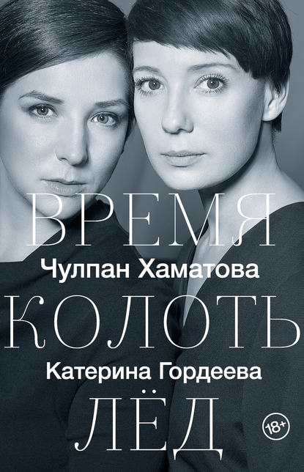
Этот документальный роман построен на диалогах журналистки Катерины Гордеевой и актрисы Чулпан Хаматовой, членов благотворительного фонда «Подари жизнь».
Это не обычная книга с вопросами и ответами, а целая история жизни и дружбы двух выдающихся женщин, которые приехали покорять Москву в начале девяностых. Здесь множество отрывков интервью, эссе разных лет и даже дневниковые записи.
Чулпан Хаматова рассказывает об учебе в ГИТИСе и начале карьеры, работе в театре и кино. Катерина Гордеева делится воспоминаниями о работе на телевидении. Среди обсуждаемых тем – дело режиссера Кирилла Серебренникова, особенности современной тележурналистики, проблема выгорания профессиональных артистов. А еще подруги рассуждают о возлюбленных и детях, о родителях и друзьях, делятся мечтами и планами.
Также в книгу включены рассказы людях, которые поддерживают фонд «Подари жизнь», – Леониде Парфенове, Константине Хабенском, Юрии Шевчуке, Германе Грефе.

Все предложенные книги вы можете найти на https://www.litres.ru/

Весны вам радостной и нежной,
Счастливых дней и розовой мечты.
Пусть дарит март вам, даже снежный.
Свои улыбки и цветы!

